Utiliser Géogebra

Lancer Geogebra
Quand tu es dans Word, dans le ruban Mathématiques ou sur le bureau

Faire la figure
Intersection de 2 droites : bouton « intersection » dans le menu POINT.
Faire afficher la longueur : bouton « distance ou longueur » dans le menu ANGLE
Milieu : bouton « milieu » dans le menu POINT

Coder la figure
Principe : c’est un segment que l’on code !
Exemple : C milieu de [AB] :
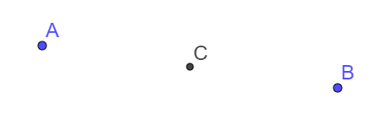
Crée le segment [AC] (bouton « segment » dans le menu DROITES) :
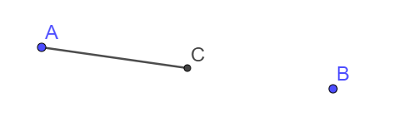
Puis clic droit sur le segment > Propriétés onglet Style :
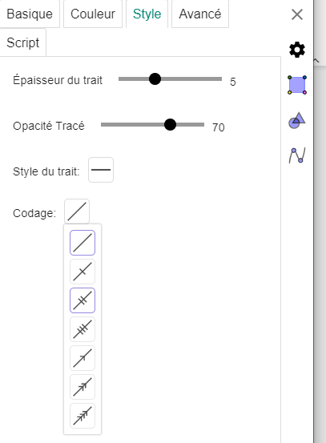
Puis crée le segment [CB] et mets le même codage !
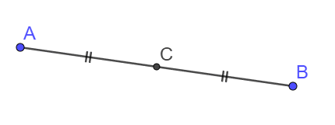

A la fin pour remettre la figure dans Word
Outil Capture d’écran ou menu de Geogebra > Fichier > Exporter Image > Copier dans le presse-papier

